模拟用户log抓取方法

|  |  |  |  |  |
| --- | --- | --- | --- | --- |
| 日期 | 修改人 | 版本 | 审核人 | 说明 |
| 2014.7.7 | 廖野 | 1.0 | 许明涛 | 初始版本 |
| 2014.7.7 | 许明涛 | 1.1 | 许明涛 | 1. 增加目录结构，标题，修改记录。 2. 调整抓取顺序 |

目录

一、 故障说明 3

二、 常规问题log 3

A. T卡log 3

B. 脚本log 3

三、 串口log 4

A. 设置端口和波特率 4

B. 设置保存路径 4

四、 RAMDUMP log 5

A. 端口检查 5

B. 打开Memory Debug App软件 5

C. Ramdump 抓取 6

D. RAMDUMP log文件保存 6

E. 压力测试主动复现时，ramdump条件检查 6

五、 QXDM LOG 6

A. 打开QXDM 软件，连接到手机 6

B. 依次按 F1 F3 F11三个按键 7

C. LOG保存地址 7

模拟用户在故障发生时，请提供两项信息：《故障说明.txt》、对应log。

# 故障说明

反馈的每个故障，请提供一份《故障说明.txt》，该份文档中需要包含如下信息：

1. 故障复现的详细步骤
2. 故障发生时手机当前时间（不是电脑时间）
3. 发生概率
4. 是否为单机问题

# 常规问题log

一般情况下只需要抓取常规问题log，即：T卡log和脚本log

## T卡log

1. 拨号盘输入*#*#564548#*#*暗码，进入t卡log设置项
2. 点击MENU按键，点击LOG PATH可设置LOG保存路径，默认为外部T卡
3. 点击“SETTING”，勾选“FUT”选项
4. 长按FUT，弹出“option”，点击“EDIT”，找到“CRASH”选项并去掉勾选

问题发生时，记录手机当前时间，并将t卡log拷贝出来。

## 脚本log

解压脚本log工具包，目录结构如下。



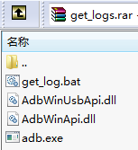

请确保手机和电脑usb连接正常，并能够找到adb端口。



问题发生时，记录手机当前时间，并双击“get_log.bat”，提供抓到log目录文件。

# 串口log

死机重启需要抓取串口log，工具如下：



## 设置端口和波特率

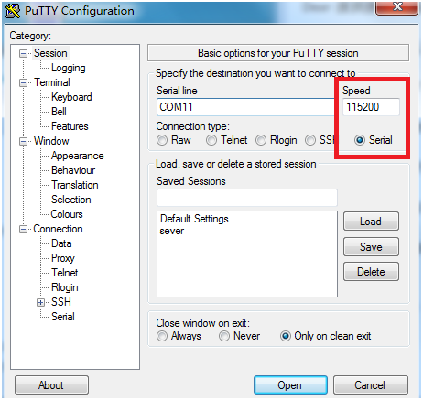

## 设置保存路径

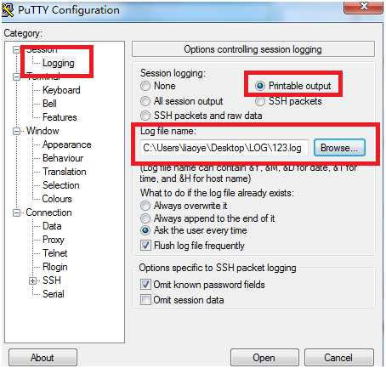

串口连接到手机即可抓取。问题发生时，请提供log保存路径下的完整log文件。

# RAMDUMP log

死机，定屏，不开机，这类问题比较复杂，请优先确保提供T卡log和串口log。针对这类问题，请检查是否进入了DLOAD模式。

## 端口检查

连上USB，检查是否出现9025端口。

cid:image006.png@01CF9601.2346F420

## 打开Memory Debug App软件

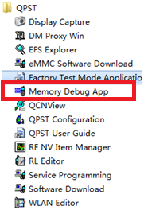

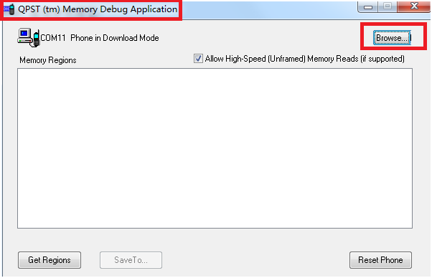

## Ramdump 抓取

点击“Browser”，会出现如下情况，等待进度条跑完后手机会自动重启。

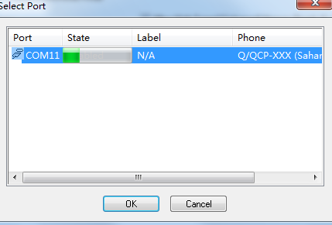

## RAMDUMP log文件保存

1. Win xp系统存放目录

路径：C:\Documents and Setting\All users\Application Data\Qualcomm\QPST\Sahara\Port_COMXX目录下，Application Data为隐藏文件，需要把隐藏文件选项打开

1. Win7系统存放目录

路径：C:\ProgramData\Qualcomm\QPST\Sahara\Port_COMXX，其中ProgramData为隐藏文件，需要把隐藏文件选项打开。

## 压力测试主动复现时，ramdump条件检查

1. Root权限

请找项目负责人获取root权限暗码

1. 关闭t卡log中的ramdump功能

拨号盘暗码*#*#564548#*#*---》点击SETTING—--》长按FUT----》弹出option—》点击EDIT---》找到CRASH选项并关闭它

# QXDM LOG

掉卡，掉网或者所有网络相关的问题，需要抓取QXDM log。

## 打开QXDM 软件，连接到手机

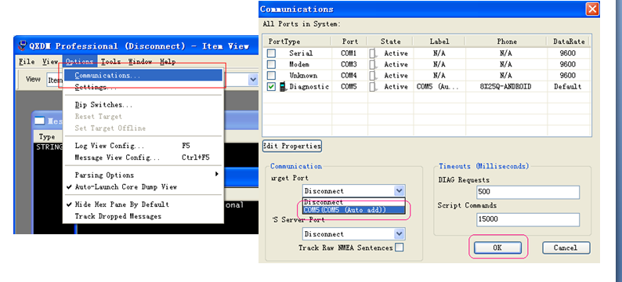

## 依次按 F1 F3 F11三个按键

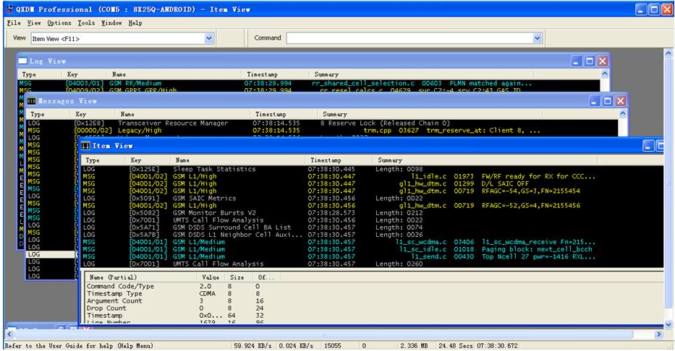

## LOG保存地址

